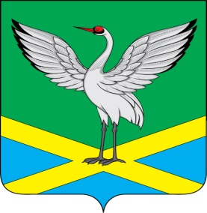

Совет городского поселения
«Забайкальское» муниципального района
«Забайкальский район»
IV-го созыва

РЕШЕНИЕ
пгт. Забайкальск

« 26 » мая 2017 г. № 54

О внесении изменений и дополнений в решение Совета городского поселения «Забайкальское» от 17 февраля 2011 года № 207 «Об утверждении Положения об Администрации городского поселения «Забайкальское»»

Рассмотрев обращение Главы городского поселения «Забайкальское» муниципального района «Забайкальский район» о внесении изменения в Положение об Администрации городского поселения «Забайкальское», руководствуясь ч.1 ст. 37 Федерального закона № 131 –ФЗ от 06 октября 2003 года «Об общих принципах организации местного самоуправления в РФ», Совет городского поселения «Забайкальское» решил:
1. Внести изменения и дополнения в решение Совета городского поселения «Забайкальское» муниципального района «Забайкальский район» от 17 февраля 2011 года № 207 «Об утверждении Положения об Администрации городского поселения «Забайкальское» следующие изменения:
1.1. Пункт 3.7. дополнить:
- Заместитель Главы по ЖКХ, строительству, транспорту, связи и промышленности и ЧС
1.2. В подпункте 2 пункта 3.8.:
Исключить строки:
«ведущий специалист военно – учетного стола»;
«старший специалист военно – учетного стола»;
«специалист I разряда военно – учетного стола».
Дополнить строками:
«ведущий инспектор по первичному воинскому учету»;
«инспектор по первичному воинскому учету»;
«обслуживающий персонал»;
«технический персонал».
Прилагается схема в новой редакции.
2. Опубликовать настоящее решение в информационном вестнике «Вести Забайкальска».

Глава городского поселения
«Забайкальское» О.Г. Ермолин

